Hello ,欢迎使用fileSynergy, 这是一款基于区块链和分布式存储技术进行文件共享的去中心化应用。当您的文件上传至系统时，文件数据将会存储在IPFS分布式文件管理系统中，用于与其他用户进行共享。部署在区块链上的智能合约将全程监管您的文件流通记录，保证其不会被任何人篡改。以下是关于本系统的使用说明。

# 1. 账户注册

FileSynergy需依赖区块链运行，建议使用MetaMask区块链钱包进行账户管理。

## 1.1 MetaMask 安装

浏览器输入<https://metamask.io> ，下载安装MetaMask 浏览器插件。

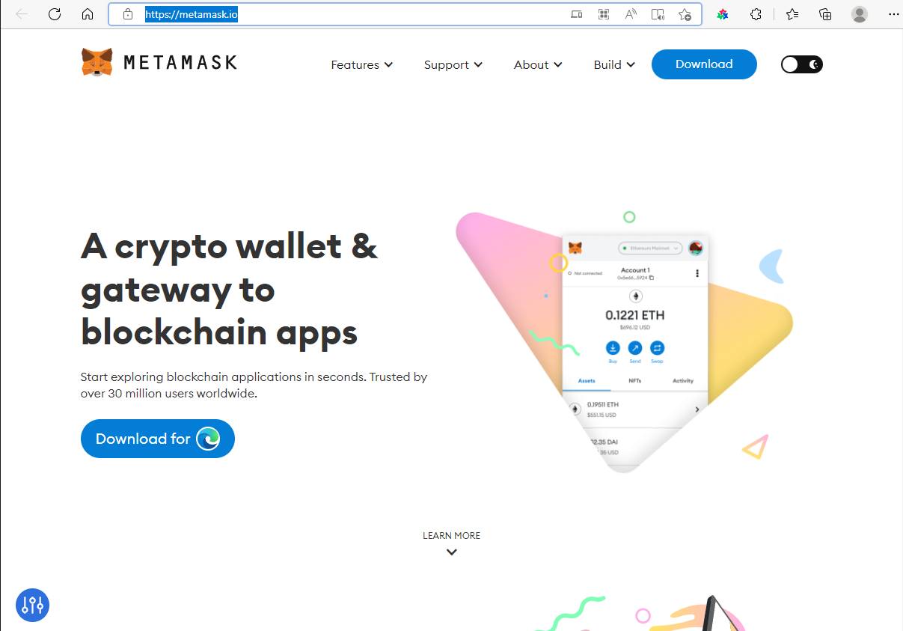

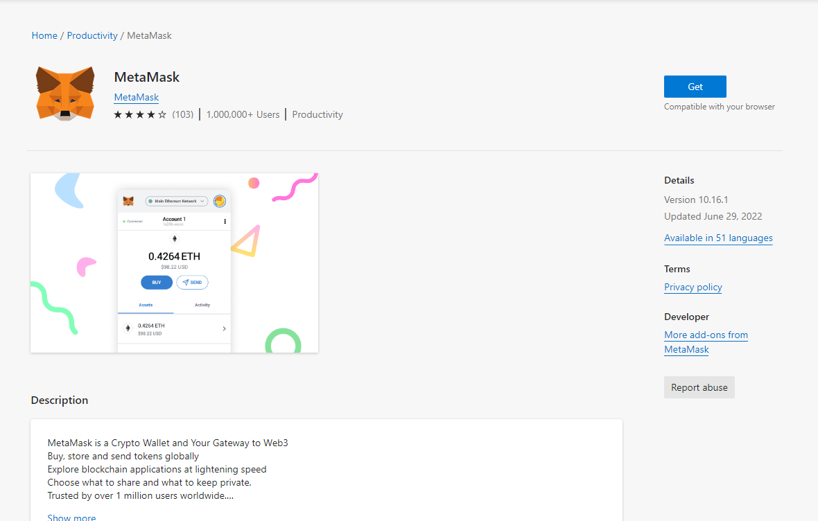

## 1.2MetaMask 使用

复制生成的助记词并按顺序依次填入文本框。

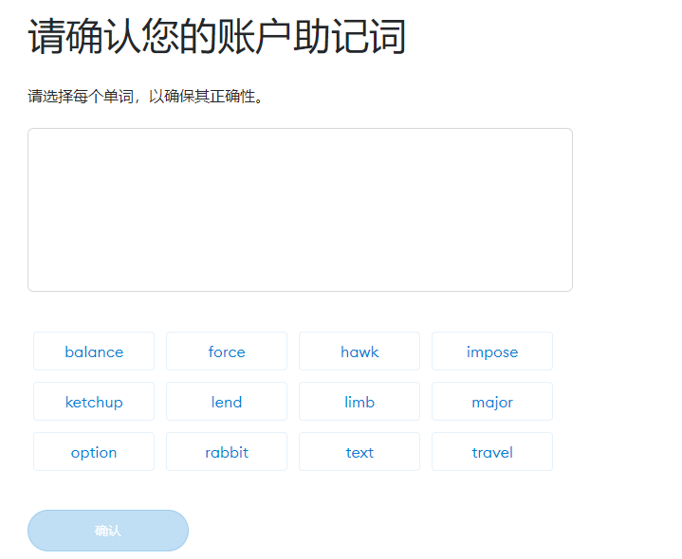

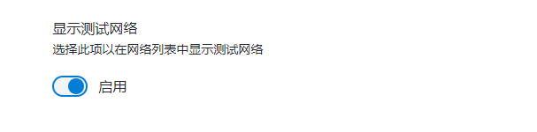

在钱包设置中开启【】显示测试网络，并选择连接至Rinkeby测试网络

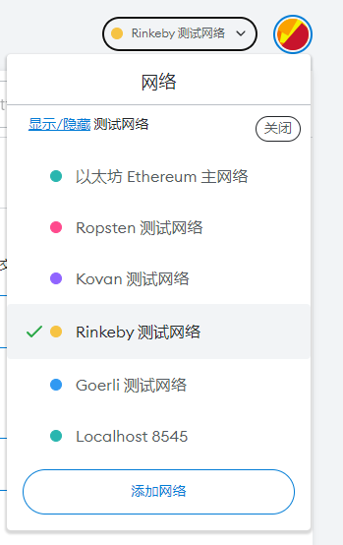

至此，您已完成了MetaMask钱包的所有设置。Well Done!!!!

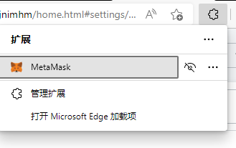

(点击浏览器插件图标可以找到MetaMask插件)

# 2. fileSynergy使用

## 2.1 系统登录

通过 <https://synergy-dapp-beta.netlify.app> （建议使用这个）

或<http://114.242.225.6:10065/> 访问本系统

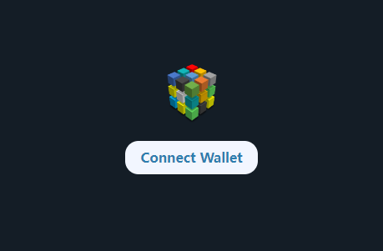

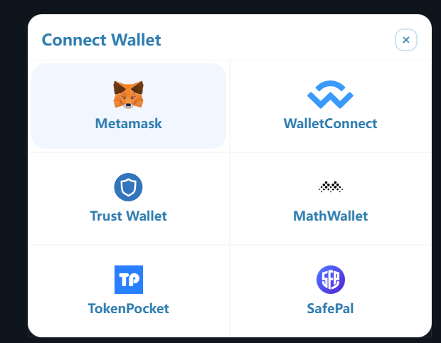

点击【Connect Wallet】按钮选择使用Metamask登录，此时会弹出登录界面（若未弹出手动打开插件查看），选择连接并签名，即可进入系统。

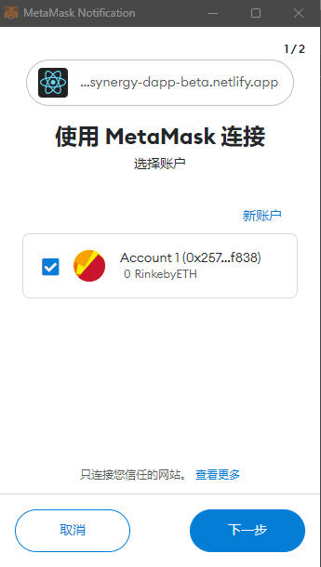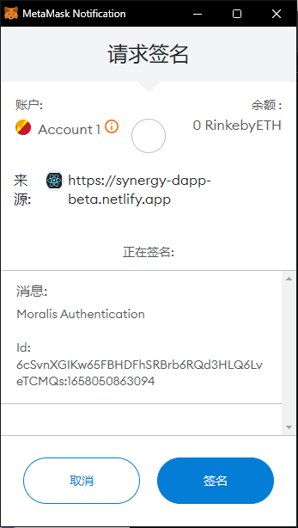

## 2.2 系统使用

1. 首先可以前往【设置】界面给自己添加一些用户信息，给自己设置一个酷酷的头像~就像这样：

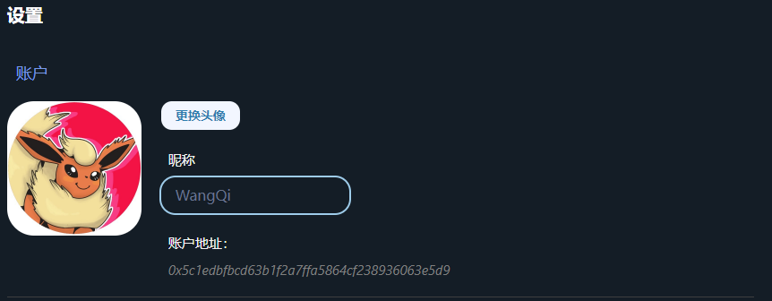

2. 进入个人中心上传一些文件

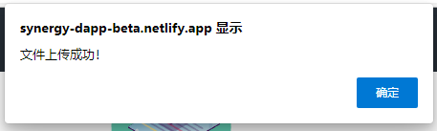

受区块链网络共识速度影响，文件上传速度有点慢，请耐心等待直至页面弹出对话框。

上传完毕后更新以下【我的】文件即可看到刚上传的文件

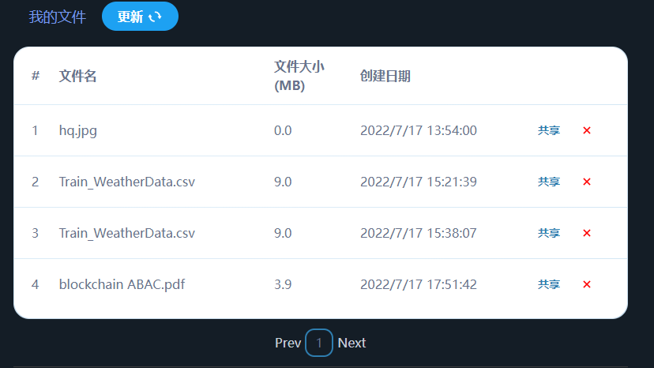

点击文件列表右侧的【共享】按钮即可将文件共享至数据市场

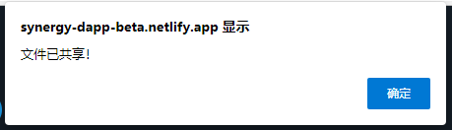

更新【已共享的文件】即可看到

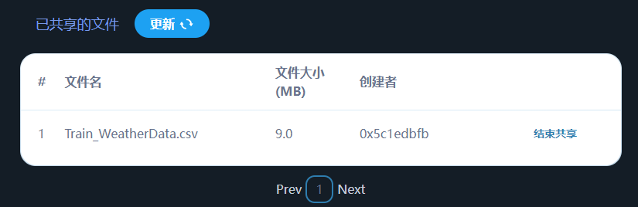

3. 进入主页更新数据市场中的文件列表，可以看到所有共享的文件，点击【获取】按钮获取他人共享的文件（速度也较慢。。。。）

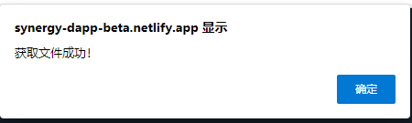

在个人中心->获取的文件中查看刚获取的文件，点击下载按钮即可查看/下载该文件

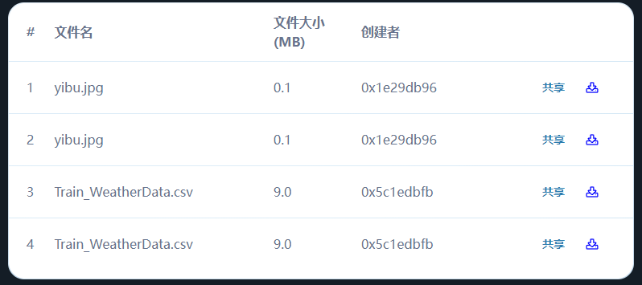

点击共享，可以成为该文件的共享者，为其他人贡献下载通道。

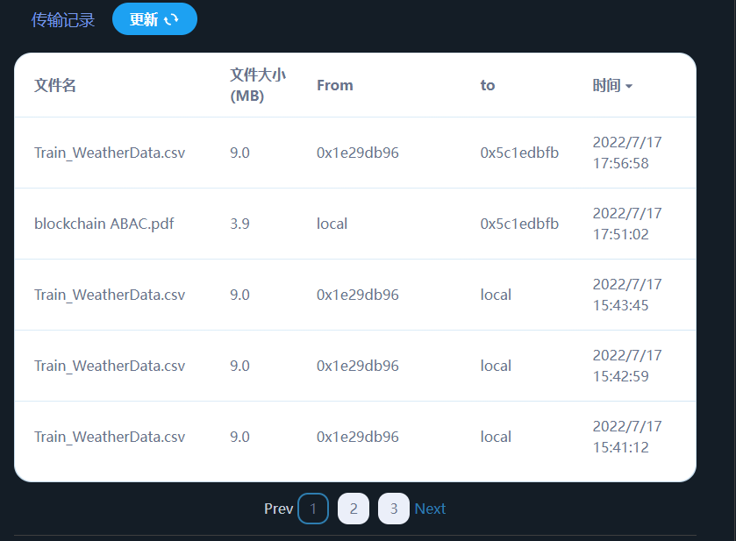

在传输记录或个人中心的文件流中可以查看全部/我的 文件传输记录。

5. 右侧留言板发表留言，所有用户将看到你的留言

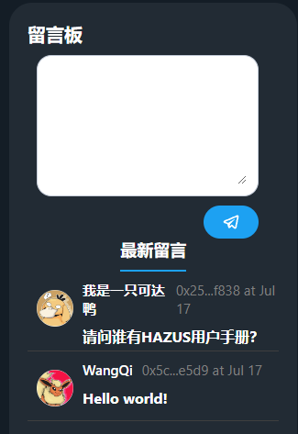

6. 受区块链网络速度影响，部分数据可能加载速度比较慢，点击【更新】按钮手动更新以下！

⚠⚠⚠ 系统刚上限，可能会出现一些小bug，尝试多操作几次可以解决大部分遇到的问题，可以随时向我反馈。

再次感谢大家的使用！！！

---PS：作者在系统中埋了个小彩蛋，是以弹出对话框的形式出现的，第一个找打彩蛋的人可以找作者获取奖励哦~~~~